Дорогие, ребята!
Вы недавно были у меня в гостях,
помогли мне во многих делах.
И сказка мне ваша очень понравилась. Поэтому посылаю вам посылку.
В ней картина, которую мне пришлось разрезать, так как она очень большая
и не вмещалась в посылку.
А если вы ее еще украсите мозаикой из ракушек, то она станет еще красивее.

С уважением.
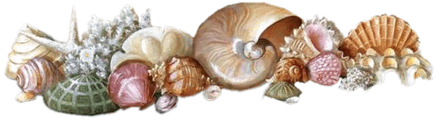
Нептун.

